

COLÉGIO JARDIM GETSÊMANI

**QD. 01 CONJ. ”N” LOTE 17/19-ITAPOÃ**

**TEL.3488-1608 CEL.99174-4443**  
Aluno(a) :_____________________________________________________  
Data:__________________________________________________________   
Professora:___________________________________________

**PROVA DE ARTES ( 4º Bimestre )3 º ANO**

**1-** Que **profissões** foram representadas nas caricatura abaixa?

 

 

 

.

_______________________________________________________________________________________________________________________________________________________________________________________________________________________________________

**3 –** Desenhe a sua **própria caricatura!** Pinte – a á sua maneira.

|  |
| --- |
|  |

**4 –** Com o pincel e tinta guache , vamos descobrir as cores secundárias. Pinte as telas com as cores indicadas.

**Vermelho**

**amarela**

**AZUL**

**Vermelho**

**AZUL**

AMARELA

**5 –** Na sua concepção, como seria o mundo sem cor?

_______________________________________________________________________________________________________________________________________________________________________________________________________________________________________

**6 -** No espaço ao lado, faça uma releitura da obra de VAN GOGH, usando tinta guache de cores quentes.

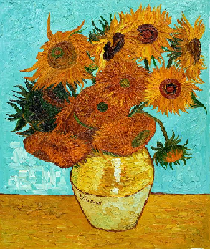

**BOA PROVA !!!**